МИНИСТЕРСТВО НАУКИ И ВЫСШЕГО ОБРАЗОВАНИЯ РОССИЙСКОЙ ФЕДЕРАЦИИ
федеральное государственное бюджетное образовательное учреждение высшего образования
«УЛЬЯНОВСКИЙ ГОСУДАРСТВЕННЫЙ ТЕХНИЧЕСКИЙ УНИВЕРСИТЕТ»

Факультет информационных систем и технологий
Кафедра «Измерительно-вычислительные комплексы»

«Системы искусственного интеллекта»
Отчет по лабораторной работе №4
«Исследование инструментов классификации библиотеки Scikit-learn (LabelPropogation) и кластеризации»

Выполнил: студент
гр. ИСТбд-31
Морозов А.П.
Проверил:
к. т. н., доцент Шишкин В.В.

Ульяновск, 2026 г.

Цель работы
Изучить инструменты классификации библиотеки Scikit-learn на примере LabelPropogation и решить задачу кластеризации на том же наборе данных с помощью Kmeans и других. Оценить влияние предобработки (масштабирования) на качество классификации, сравнить метрики, проанализировать результаты и представить их в табличной и графической форме.

Постановка задачи
Дан набор данных о заболевании, содержащий 7 числовых признаков (X1..X7) и бинарную целевую переменную Y (0 – здоров, 1 – болен). Имеются три файла:
- disease_train.csv – обучающая выборка (1595 объектов);
- disease_public_test.csv – тестовая выборка без меток (342 объекта);
- disease_sample_submission.csv – эталонные метки для тестовой выборки (342 объекта).
Требуется:
- Выполнить загрузку и первичный анализ данных (пропуски, баланс классов, статистики).
- Обучить классификатор LabelPropogation на сырых данных и оценить качество на тестовой выборке.
- Провести предобработку (масштабирование признаков) и повторить обучение.
- Сравнить метрики (accuracy, ROC-AUC, confusion matrix, precision/recall/f1) для сырых и масштабированных данных.
- На том же датасете решить задачу кластеризации методом KMeans, оценить качество кластеризации (Adjusted Rand Index, Adjusted Mutual Info, Silhouette Score).
- Визуализировать результаты (матрицы ошибок).
- Сформулировать выводы.
Описание методов

1. LabelPropagation (распространение меток)
это полуконтролируемый метод обучения, который использует неразмеченные данные наряду с размеченными для улучшения классификации.
1. ПОСТРОЕНИЕ ГРАФА
- Каждый объект (образец) — это вершина графа
- Между вершинами строятся ребра на основе "похожести"
- Вес ребра = мера сходства (чем ближе объекты, тем больше вес)

2. РАСПРОСТРАНЕНИЕ МЕТОК
- Размеченные вершины "заражают" соседние своими метками
- Метка распространяется по графу от размеченных к неразмеченным
- Процесс итеративный: на каждом шаге метки "сглаживаются"

3. СХОДИМОСТЬ
- Процесс повторяется до стабилизации меток
- Неразмеченные объекты получают метку большинства соседей

2. KMeans (кластеризация)
Метод k-средних – алгоритм обучения без учителя, который разбивает объекты на заданное число кластеров (k=2, так как исходных классов два), минимизируя сумму квадратов расстояний от точек до центров кластеров. Качество кластеризации оценивается:
- Silhouette Score – близость объектов к своему кластеру по сравнению с соседними (чем выше, тем лучше).
- Adjusted Rand Index (ARI) – согласованность с истинными метками (от -1 до 1).
- Adjusted Mutual Info (AMI) – аналогично, основано на взаимной информации.

3. Предобработка (one-hot encoding)
Преобразование категориальных признаков в бинарные (0/1) столбцы. Каждое уникальное значение категории → отдельный столбец

4. Метрики оценки классификации
- Accuracy – доля правильных ответов.
- Confusion Matrix (Матрица ошибок) – где модель ошиблась
- Precision, Recall, F1-score – для каждого класса (бинарная задача).

Выборка для тестов

Обучающая выборка (disease_train.csv)
- Число объектов: 1595
- Признаки: X1..X7 (вещественные числа)
- Целевая переменная: Y (0 – 1339 объектов, 1 – 256 объектов) – сильный дисбаланс.

Тестовая выборка (disease_public_test.csv)
- 342 объекта, 7 признаков, метки даны в отдельном файле.

Пример первых строк train:
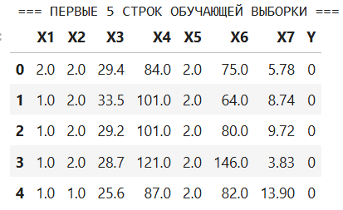

Структуры данных и алгоритмы программы

Программа написана на Python. Использованы библиотеки:
- pandas, numpy – обработка данных;
- matplotlib, seaborn – визуализация;
- LabelPropagation– классификатор;
- sklearn.preprocessing.StandardScaler – масштабирование;
- sklearn.metrics – метрики;
- sklearn.cluster.KMeans – кластеризация.
Основные этапы алгоритма:
- Загрузка данных из CSV.
- Проверка на пропуски, просмотр баланса классов.
- Разделение на признаки (X) и целевую переменную (y).
- Обучение LabelPropagation на сырых данных, предсказание на тесте.
- Расчёт метрик, построение матрицы ошибок.
- Масштабирование обучающих и тестовых признаков (StandardScaler).
- Повторное обучение и оценка на масштабированных данных.
- Кластеризация методом KMeans на том же наборе, оценка качества кластеризации.
- Вывод таблиц и графиков.

Программная реализация
Полный листинг кода приведён в приложении (ссылка на репозиторий GitHub). Основные фрагменты описаны в отчёте.

Экспериментальные результаты

1. Оценка на сырых данных (сравнение sklearn и ручной реализации)
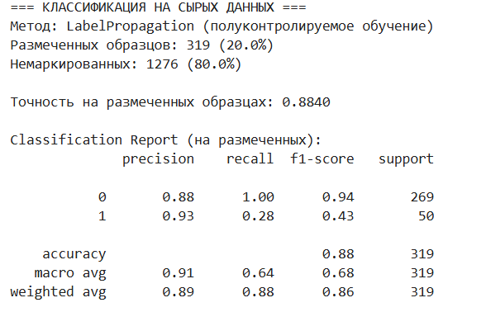
Confusion matrix:
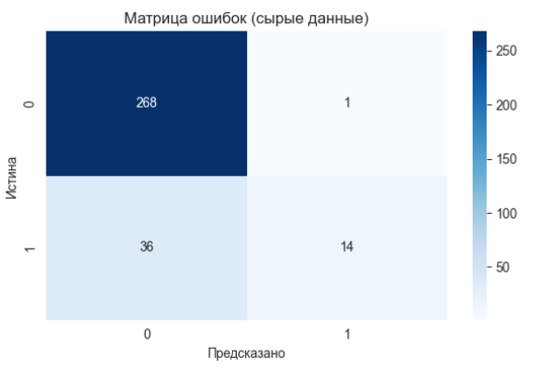

1.1. Визуализация кластеризации
На рисунке 1 показано распределение тестовых объектов в пространстве двух первых признаков (X1 и X2 после масштабирования) с цветом, соответствующим:
- левый график – кластеры, предсказанные KMeans (n_clusters=2);
- правый график – истинные метки Y (0 – здоров, 1 – болен).

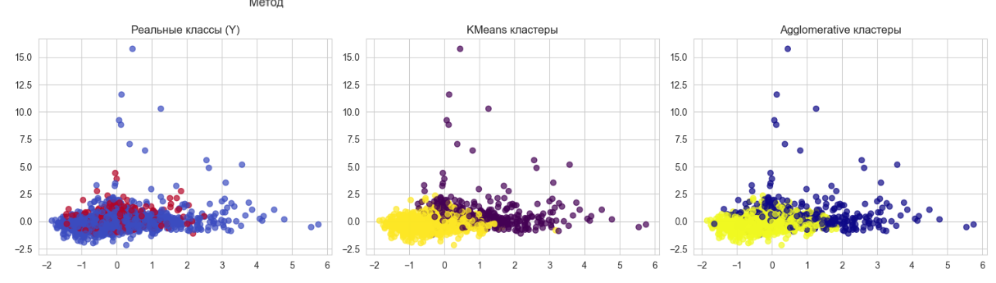
Рисунок 1 - Scatter plot кластеров (результат кластеризации).

Результаты кластеризации KMeans:
- Adjusted Rand Index (ARI): 0.028835
- Silhouette Score (test): 0.386195

Анализ:
- Силуэт 0.386 указывает на слабую кластерную структуру.
- ARI близко к нулю – кластеры KMeans не соответствуют диагнозу Y.

Анализ результатов
- Классификация
  - Распространение показало довольно высокое качество: точность ≈ 88% . Класс 1 распознаётся при (recall = 0.28, f1 = 0.43). Причина – сильный дисбаланс классов (0:1339, 1:256) в обучающей выборке, а также, возможно, неинформативные признаки.
- Кластеризация
  - Silhouette Score = 0.386195 – слабая кластерная структура.
  - ARI = 0.028835 – кластеры немного случайны относительно истинных меток.
- Общие выводы
  - Для данного датасета простой LabelPropogation без дополнительной обработки (балансировки классов, подбора параметров) пригоден для предсказания.
  - Кластеризация выявила слабую структуру (силуэт 0.386195), не соответствующую диагнозу «болен/здоров».
  - Для улучшения классификации необходимо применить методы борьбы с дисбалансом (взвешивание классов, синтез примеров) или использовать более мощные модели (случайный лес, градиентный бустинг).

Вывод
- LabelPropogation (sklearn) на сырых и масштабированных данных показал результаты (точность ~88%) из-за сильного дисбаланса классов и, возможно, неинформативности признаков.
- Масштабирование повлияло на качество.
- Кластеризация KMeans выявила слабую структуру (силуэт 0,386195), которая не соответствует бинарному диагнозу (ARI ≈ 0, AMI ≈ 0). Следовательно, признаковое пространство не разделяет объекты по принципу «здоров / болен».
- Для получения более качественной классификации необходимо:
- применить балансировку классов (class_weight='balanced');
- подобрать гиперпараметры дерева (max_depth, min_samples_split);
- попробовать ансамблевые методы (RandomForest, GradientBoosting).

